Содержание
ВВЕДЕНИЕ 2
1. Литературный обзор 4
1.1. Формулировка Фурье 4
1.2. Уравнение теплопроводности по закону сохранения энергии 5
1.3. Математическое описание 9
2. Алгоритм расчета интенсивности изнашивания 11
2.1. Блок-схема расчета 11
2.2. Последовательность выполнения расчетов 11
3. Блоксхемы расчета интенсивности изнашивания 18
3.1. Общие сведения о расчете интенсивности 18
3.5. Подведение итогов проверки 24
4. Описание и скриншоты созданной программы 31
4.1. Общие сведения о созданном программном обеспечении 31
4.2. Скриншоты и описание 31
ЗАКЛЮЧЕНИЕ 43
СПИСОК ЛИТЕРАТУРЫ 44
Приложение 45

ВВЕДЕНИЕ
Календарная продолжительность от начала эксплуатации до разрушения, либо любого другого состояния предела называется сроком службы технической системы. Установить предельное состояние технической системы можно по необходимости проведения капитального ремонта, по условиям безопасности, по устареванию, по экономическим показателям, по изменению параметров и по многим другим аспектам.
Установить это состояние, используя точные данные о изделии, можно благодаря математическому моделированию. При заданном коде программы значения будут выходить точными и соответствующими действительному износу. Благодаря математическому моделированию в данной теме можно будет иметь объективные данные о износе, а следовательно, заменить деталь своевременно и без ущерба производству.
При нормальных эксплуатационных условиях из-за разного вида физического износа из строя выходят органы и детали технической системы. К таким видам физического износа относятся: старение материала, эрозия, коррозия, усталостные разрушения, ползучесть материалов, кавитация и т.д.
В нынешнее время обеспечить большую гарантию от поломок в нормальных условиях эксплуатации и довольно высокую прочность позволяют наличие широкого ассортимента в экспериментальной технике для определения рабочих нагрузок, хорошие знания физических и механических свойств материала, влекущие за собой высокий уровень развития прикладной теории упругости. Поэтому наиболее распространенной причиной выхода деталей и рабочих органов машин из строя является не поломка, а износ и повреждение рабочих поверхностей [1].
Математическое моделирование в современном мире не представляет собой что-то невероятно сложное. Достаточно лишь задать по формулам один раз скрипт для подсчета и все следующие попытки посчитать процент износа двигателя будут точным, а что самое главное, очень быстрыми.
Именно поэтому прогнозирование величины износа (фактически ресурса) деталей цилиндропоршневой группы (ЦПГ) на стадии проектирования является небезынтересной областью в инженерных науках. Например, знание значения величины износа кольца (как детали, лимитирующей межремонтный промежуток) и установленный ресурс двигателя трудно переоценить. Давно известно, что какието ни было проблемы на стадии проектирования решить гораздо проще, надежнее, быстрее и, что немаловажно, дешевле, чем обнаружить недостатки на стадии испытаний или, что еще хуже, на стадии эксплуатации изделия. В связи с вышесказанным в данной статье сделана попытка моделирования изнашивания деталей ЦПГ с целью определения ресурса по износу этих деталей на стадии проектирования.

На основе существующих теорий о трении [2–4] была построена математическая модель процесса фрикционного взаимодействия, адаптированная под условия работы деталей ЦПГ ДВС, проведена ее идентификация. Данная модель определяла мгновенную интенсивность изнашивания в парах трения «поршневое кольцо

– гильза цилиндра» и «юбка поршня – гильза цилиндра». Суть модели заключалась в том, что абсолютная величина износа определялась произведением интенсивности изнашивания на путь трения, которые проходили поршневые кольца и юбка поршня за расчетный шаг моделирования по времени. Чтобы получить распределение величин износов по длине гильзы цилиндра, последняя делилась на 50 зон. Количество зон может варьироваться. Далее в каждый момент времени определялось положение колец и юбки поршня и оценивалось, в какую расчетную зону на гильзе цилиндра попадала каждая из деталей ЦПГ. Именно в эту зону и осуществлялось суммирование абсолютных значений износов. Моделирование осуществлялось за цикл работы двигателя. Далее был составлен алгоритм и разработана программа расчета величин износа цилиндра, поршневых колец и поршня двигателя.
За один цикл работы благодаря коду математического алгоритма подсчета износа на языке JavaScript в редакторе Notepad ++ будут получены максимально объективные значение в процентном соотношении, соответствующие той или иной степени износа.

- Литературный обзор
  - Формулировка Фурье
В основе математической модели нагрева двигателя лежит основной закон теплопроводности [1,2,3,4,5], сформулированный Фурье в итоге анализа экспериментальных данных. Данный закон устанавливает количественную связь между тепловым потоком и разностью температур в двух точках тела: количество переданной теплоты пропорционально градиенту температуры, времени и площади сечения F, перпендикулярного к направлению распространения теплоты.
Если количество переданной теплоты отнести к единице времени, то сформулированная зависимость выразится следующим образом:

, (1.1)

где р – количество переданной теплоты, отнесенное к единице времени, то есть мощность;
λ – коэффициент теплопроводности;
F – площадь сечения, перпендикулярного к направлению распространения теплоты;
θ – температура точек тела.
Знак «минус» в (1.1) означает, что передача теплоты происходит в сторону, противоположную направлению градиента, то есть в сторону понижения температуры.
Коэффициент теплопроводности λ в уравнении (1.1) является физическим параметром и характеризует способность вещества проводить теплоту.
, (1.2)

.

Аналитическое решение, полученное путем непосредственного интегрирования уравнения (1.1), дает возможность вычислить температуру в любой точке системы. Однако решение уравнения в частных производных является довольно громоздким и слишком усложняет задачу. Поэтому на практике, для упрощения решения широко используется метод конечных разностей [3]. Сущность метода заключается в том, что в дифференциальном уравнении производные искомой функции заменяются приближенным соотношением между конечными разностями в отдельных узловых точках температурного поля. В результате такой замены получаем уравнение в конечных разностях, решение которого сводится к выполнению простых алгебраических операций:

, (1.3)

где δ – расстояние между исследуемыми точками;
Δθ – падение температуры на длине δ.
  - Уравнение теплопроводности по закону сохранения энергии
Для решения задач по определению температурного поля используют дифференциальное уравнение теплопроводности [1,2,3,4], которое выводится на основе закона сохранения энергии и закона Фурье. При выводе уравнения рассматривается нестационарное трехмерное температурное поле в однородном твердом теле, с распределенными по объему источниками теплоты. В пределах рассматриваемого тела берется элементарный объем dV=dx∙dy∙dz (рисунок 1.1), достаточно малый для того, чтобы считать физические параметры в нем постоянными, а потери – равномерно распределенными и пренебречь производными выше второго порядка от температуры θ по координатам.

Рисунок 1.1 – Элементарный объем dV

Для элементарного объема dV составляется тепловой баланс за элементарный промежуток времени dt. Тепловой баланс является следствием закона сохранения энергии при допущении, что в энергетическом процессе не участвуют другие виды энергии, кроме тепловой:

, (1.4)

где dQ₁ – тепловой поток, притекающий в объем dV за счет теплопроводности;
dQ₂ – мощность источников теплоты, действующих внутри объема;
dQ – повышение внутренней энергии в объеме dV.
На рисунке 1.1 показаны только тепловые потоки, направленные вдоль оси x. Поток, притекающий слева, исходя из закона Фурье:

, (1.5)

тепловой поток, проходящий через противоположную грань (с учетом изменения производной ∂θ/∂x на интервале dx):
. (1.6)

Результирующий приток теплоты за единицу времени вдоль оси x:

. (1.7)

Аналогично для других координатных осей:

; . (1.8)

Суммарный тепловой поток, притекающий в объем dV за счет теплопроводности:

. (1.9)

Мощность источников теплоты, действующих внутри объема:

, (1.10)

где р₀ – мощность потерь в единице объема.
Изменение внутренней энергии в объеме dV:

, (1.11)

где с – удельная теплоемкость тела;
ρ – плотность материала тела.
Подставив (1.9), (1.10), (1.11) в (1.4) и проведя некоторые преобразования, получаем дифференциальное уравнение теплопроводности в частных производных:

. (1.12)

где – слагаемое, описывающее изменение теплосодержания тела;
– слагаемое, обуславливающее тепловой поток, притекающий в систему за счет теплопроводности;
– слагаемое, обуславливающее внутреннее тепловыделение.
  - Математическое описание
Рассмотрим процесс нагрева тела с собственным тепловыделением мощностью P, с поверхности S которого происходит теплоотдача конвекцией и излучением при коэффициенте теплоотдачи α [1,3,5]. Для упрощения математического описания процесса вводятся следующие допущения:
- Тело обладает неограниченной теплопроводностью, что приводит к отсутствию градиента температуры по любому направлению в его объеме.
- Температура окружающей среды θ_{с} неизменна, то есть окружающая среда обладает неограниченной теплоемкостью.
- Коэффициент теплоотдачи α между поверхностью машины и окружающей средой не зависит от места и длительности протекания процесса.
Уравнение теплового баланса составляется на том основании, что теплота, выделившаяся за элементарный промежуток времени dt, частично идет на изменение собственного теплосодержания тела и частично отводится в окружающую среду. В соответствии с этим уравнение теплового баланса имеет вид [1,3,5]:
, (1.13)

где ΔP – выделяемые в данном объеме потери мощности;
θ – температура тела;
θ_{с} – температура окружающей среды;
c – удельная теплоемкость;
G – масса исследуемого объема тела;
α – коэффициент теплоотдачи с единицы площади поверхности;
F – площадь поверхности охлаждения.
В правой части уравнения (1.13) первое слагаемое обуславливает повышение температуры тела, а второе – обмен теплотой с окружающей средой.
После преобразования уравнение теплового баланса (1.13) принимает вид:

, (1.14)

где C=с∙G – теплоемкость тела;
А=α∙F – коэффициент теплоотдачи тела.

- Алгоритм расчета интенсивности изнашивания
  - Блок-схема расчета
Зная формулы и их расшифровки для подсчета износа деталей двигателя по его характеристикам, можно создать блок-схему математического алгоритма подсчета. Благодаря этому будут получены точные данные о степени пригодности к работе цилиндра, поршня и поршневых колец. Эта блок-схема прописана в программе, как и все после нее идущие.
Последовательность выполнения расчетов и вспомогательных процедур, при определении величин износа цилиндра, поршневых колец и поршня, выглядит следующим образом, показанном в блоксхеме на рис. 1:

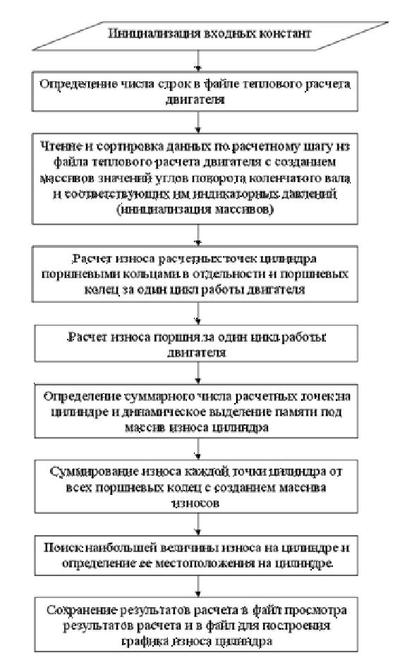

Рис. 1. Обобщенная блок-схема программы вычисления износов цилиндра, поршневых колец и юбки поршня
  - Последовательность выполнения расчетов

1. Чтение и инициализация входных констант.

2. Чтение и инициализация двумерных массивов отсортированных значений угла поворота коленчатого вала up[t][c] и соответствующих им значений индикаторного давления pp[t][c] из файла теплового расчета, в котором задаются угол поворота коленчатого вала, давление и температура в рабочей камере, где t – номер расчетного такта работы двигателя, c – номер расчетной точки цилиндра. Сортировка значений необходима, во-первых, для перехода от дискрета значений по углу поворота коленчатого вала к дискрету по ходу поршня (переход к линейной системе координат); вовторых, для разделения хода поршня на 101 расчетную точку с шагом, равным сотой доле хода поршня; в-третьих, для упрощения дальнейшего алгоритма расчета. Блоксхема данного шага алгоритма приведена на рис. 2

- Предварительное «обнуление» объявленного массива износов поршневых колец: Ur[i] = 0, где Ur[i] – износ iго кольца. Предварительная инициализация необходима для дальнейшего использования элементов массива в операциях сложения.

4. Расчет износа цилиндра кольцами и колец за один цикл работы двигателя. Расчет производится внутри циклов: по каждой расчетной точке, по каждому поршневому кольцу и по каждому номеру такта. Два последних цикла являются вложенными. Блоксхема расчета представлена на рис. 3. Внутри циклов вызывается функция определения интенсивностей изнашивания. Для составления математической модели пропишем формулы, соответствующие тому или иному параметру, по которому вычисляется степень износа. Алгоритм работы функции представляется следующим образом:

а) определение скорости движения поршня по приближенной формуле

V ≈ R ⋅w⋅(sina + ^{R}_{L} ⋅sin 2 ⋅a),

где R – радиус кривошипа коленчатого вала двигателя, L – длина шатуна двигателя, w – частота вращения коленчатого вала в радианах в секунду, a = up[t][c] – значение угла поворота коленчатого вала на данном шаге. Если скорость принимает нулевое значение, то считается, что износ в этот момент равен 0, что не оказывает влияния на точность вычисления интенсивности изнашивания;

б) вычисление толщины смазочного слоя по формуле
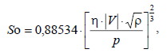
где V – скорость поршня, r – радиус скругления кромки поршневого кольца, p – радиальное давление поршневого кольца на цилиндр. Величину скорости поршня необходимо брать по модулю; в) определение относительной толщины смазочного слоя по формуле
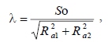
где R_{a1} и R_{a2} – средние арифметические отклонения неровностей профилей от средней линии поверхностей цилиндра и кольца;

г) определение упругой постоянной менее жесткого материала по формуле
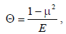
в которую входят параметры менее жесткого материала;
д) определение комплексного параметра шероховатости 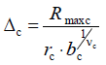 - для поверхности цилиндра;
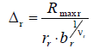- для поверхности поршневого кольца,
где R_{max c} и R_{max r} – наибольшие высоты неровностей профилей поверхностей цилиндра и кольца соответственно; r_{c} и r_{r} – радиусы единичных микронеровностей поверхностей цилиндра и кольца соответственно; b_{c} и b_{r} – параметры кривой опорной поверхности соответственно цилиндра и кольца; v_{с} и v_{r} – соответственно параметры степенной аппроксимации кривых опорных поверхностей цилиндра и кольца.

При определении коэффициента трения используется комплексный параметр шероховатости ∆ более грубой поверхности, т.е. ∆ = max{∆_{c} ,∆_{r}} ;

е) определение молекулярных составляющих коэффициентов трения и интенсивностей изнашивания.

Если l≤1 (граничная смазка), то молекулярная составляющая коэффициента трения определяется по формуле для упругого ненасыщенного граничного контакта
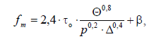
где τ_{о} – напряжение сдвига на фрикционном контакте «цилиндр – поршневое кольцо», b – коэффициент упрочнения молекулярной связи при фрикционном контакте цилиндра с кольцом, p – номинальное давление на контакте, определяемое по формуле
p = pp[t][c]⋅d ⋅d₀ + p_{a} ,
где d – множитель, понижающий давление газов над расчетным поршневым кольцом, d₀ – множитель, понижающий давление газов под дросселирующим зазором между головкой поршня и цилиндром.

Интенсивности изнашивания кольца и цилиндра, при этом, определяются по формуле
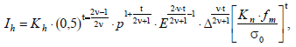
в которую подставляются параметры рассчитываемой поверхности.
По математическим моделям, созданным нами для смазки, можно определить, какие формулы требуется применить для подсчета.
Если 1<l≤3 (полужидкостная смазка), то вычисления проводятся по тем же формулам, но значение номинального давления корректируется на величину давления гидроразгрузки контакта.
Если l>3 (гидродинамическая смазка), то интенсивности изнашивания принимаются равными нулю

5. По окончании каждого цикла расчета вычисляется износ cй точки цилиндра от iго кольца (износ суммируется по тактам) и износ iго кольца соответственно по формулам:

U_{c} [i][c] = U_{c0} + I_{ci} ⋅h _{r} ,

U_{r}[i] = U_{r}[i]+ I_{ri} ⋅ ₅₀^{R} ,

где U_{c0} – сумма износов сй точки цилиндра от iго кольца на предыдущих тактах, h_{r} – высота поршневого кольца, I_{ci} и I_{ri} – интенсивности изнашивания соответственно цилиндра и кольца, R/50 – путь трения на расчетном шаге.

6. Таким же образом, как и для колец, вычисляется износ поршня. Однако здесь есть несколько особенностей. В отличие от предыдущих расчетов значение давления юбки поршня на стенку цилиндра принимается равным
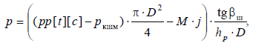
где p_{КШМ} – давление газов в кривошипной камере двигателя, D – диаметр поршня, М – масса возвратно-поступательно движущихся частей, h_{p} – длина контактирующей части юбки поршня.

Ускорение поршня

j = R ⋅w² ⋅ cosa + ^{R} cos2 ⋅a . L

Угол наклона оси шатуна относительно оси цилиндра
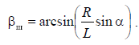
7. Износ поршня вычисляется сложением его износов на каждом расчетном шаге, причем расчет ведется для той стороны поршня, которая прилегает к стенке цилиндра в начале такта рабочего хода (т.е. при p>0). Износ на расчетном шаге вычисляется по формуле
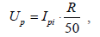
где I_{pi} – интенсивность изнашивания поршня на расчетном шаге, R/50 – путь трения на расчетном шаге.
8. Суммирование износа расчетных точек цилиндра от всех поршневых колец. Сложение производится с учетом того, что не все точки цилиндра изнашиваются одним и тем же количеством колец: чем ближе расчетная точка к ВМТ или НМТ, тем меньшее число колец ее изнашивает. Поэтому число расчетных точек на этом шаге увеличивается на количество точек, умещающихся в промежутке между серединой верхнего поршневого кольца и серединой самого нижнего поршневого кольца, т.е.
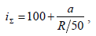
где a – расстояние между серединами самого верхнего и самого нижнего поршневых колец.

9. Определение наибольшей величины износа цилиндра и его расположения относительно ВМТ верхнего поршневого кольца. Наибольшая величина износа определяется перебором массива износа точек цилиндра U[i∑], а расстояние до найденной точки определяется по формуле
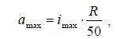
где i_{max} – порядковый номер в массиве величин износа точки с максимальным износом.

10. Запись результатов расчета в файлы: файл для просмотра результатов и файл для построения графика вспомогательной программой.

Блоксхемы расчета интенсивности изнашивания
  - Общие сведения о расчете интенсивности
Ниже представлены блок-схемы программы расчета величин износа. На рис. 1 представлена обобщенная схема программы, показывающая последовательность выполнения ее отдельных составляющих. Блоксхемы наиболее сложных составляющих программы представлены на рис. 2–4. В представленных блоксхемах принята следующая система условных обозначений: a₀, p₀ – промежуточные значения угла ПКВ и индикаторного давления соответственно; ai, pi – значения угла ПКВ и индикаторного давления, считанные из файла теплового расчета; t, с, i, k – счетчики соответственно тактов, точек цилиндра, числа считанных из файла теплового расчета значений, числа поршневых колец; dS – величина расчетного шага; z – число поршневых колец; Sp – расстояние от ВМТ до текущего положения поршня; dSp – путь, пройденный поршнем, от начала расчетного шага до текущего положения; w – частота вращения коленчатого вала в радианах в секунду; upkv – угол ПКВ в радианах; V – скорость поршня; count – число строк в файле теплового расчета; takt – тактность двигателя; d₀ – множитель, понижающий давление за дросселирующим зазором между головкой поршня и цилиндром ; d₁, d₂, d₃ , d₄, d₅ – множители, понижающие давление под кольцом, номер которого обозначен цифрой (при счете начиная с верхнего компрессионного); hr₁, hr₂, hr₃, hr₄, hr₅, hr₆ – высоты колец, номер которых обозначен цифрой; pa₁, pa₂, pa ₃, pa₄, pa₅, pa₆ – давления на стенку цилиндра от сил собственной упругости кольца, номер которого обозначен цифрой; p – суммарное давление кольца на стенку цилиндра; p_{gid} – давление гидроразгрузки граничного контакта при смешанной смазке; ps – давление, приходящееся на граничный контакт при смешанной смазке; So – толщина смазочного слоя в контакте; l – относительная толщина смазочного слоя; I_{ci} – интенсивность изнашивания точки цилиндра на расчетном шаге; I_{ri} – интенсивность изнашивания расчетного кольца на расчетном шаге ; up[c][t] – массив отсортированных значений угла ПКВ в градусах; pp[c][t] – массив отсортированных значений индикаторного давления; U_{c0} – буфер суммарного износа точки цилиндра на всех тактах от одного кольца; U_{c}[k][c] – износ с–й точки цилиндра от kго кольца; Ur[k] – износ kго кольца. Для оценки адекватности разработанной математической модели были проведены численные и экспериментальные двигателя М412 на четырех режимах его работы – на режимах частичной и полной нагрузки при частотах вращения коленчатого вала n = 2500 об/мин и n = 5500 об/мин.

Параметры геометрии узла трения взяты с реально существующей конструкции, остальные параметры заимствованы из работы [2] для подобных пар трения. Исходные данные по материалам деталей ДВС приведены в табл. 1.

Таким образом, при расчетах изменялись три параметра: 1) частота вращения коленчатого вала n; 2) нагрузка. В качестве смазочного материала использовалось моторное масло с вязкостью h = 0,00213 Па ∙ с при 100ºС. Коэффициент трения в моделях расчета интенсивности изнашивания определялся по методике, приведенной в

[5, 6].

Результаты расчетов приведены в табл. 2–3 и на рис. 5. На основании результатов расчета можно отметить, что разработанная программа позволяет получать картину износа деталей ЦПГ, качественно близкую к действительной. На основании данных из табл. 2 видно, что при увеличении нагрузки (при прочих равных условиях) износ деталей растет; при увеличении частоты вращения коленчатого вала двигателя (при прочих равных условиях) износ уменьшается для всех деталей, кроме верхней части цилиндра – это говорит о том, что в этой зоне при увеличении частоты вращения сохраняется режим граничного трения и индикаторное давление, на режиме полной нагрузки при n = 5500 об/мин, было несколько выше, чем при n = 2500 об/мин.
  - Данные расчетов в графическом виде

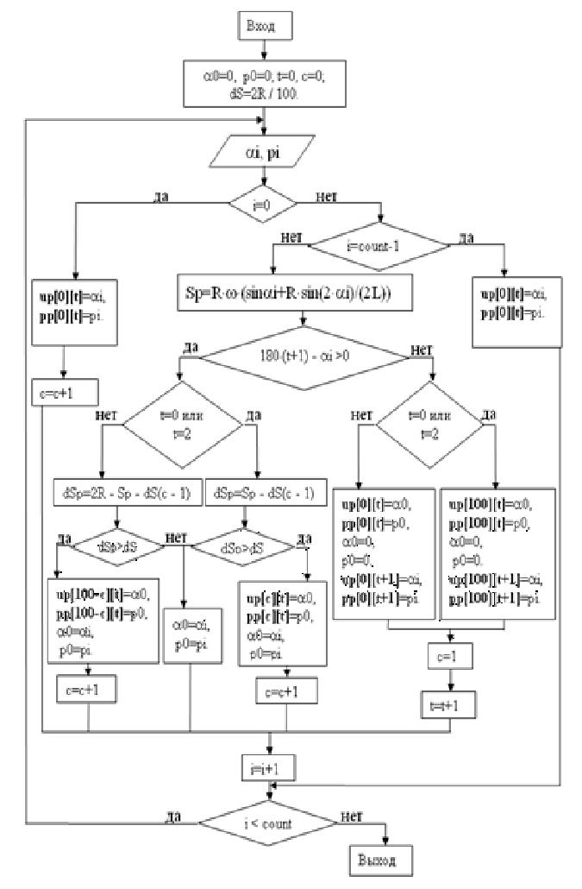

Рис. 2. Блоксхема функции составления массивов
угла ПКВ и индикаторного давления, считываемых
из файла данных теплового расчета

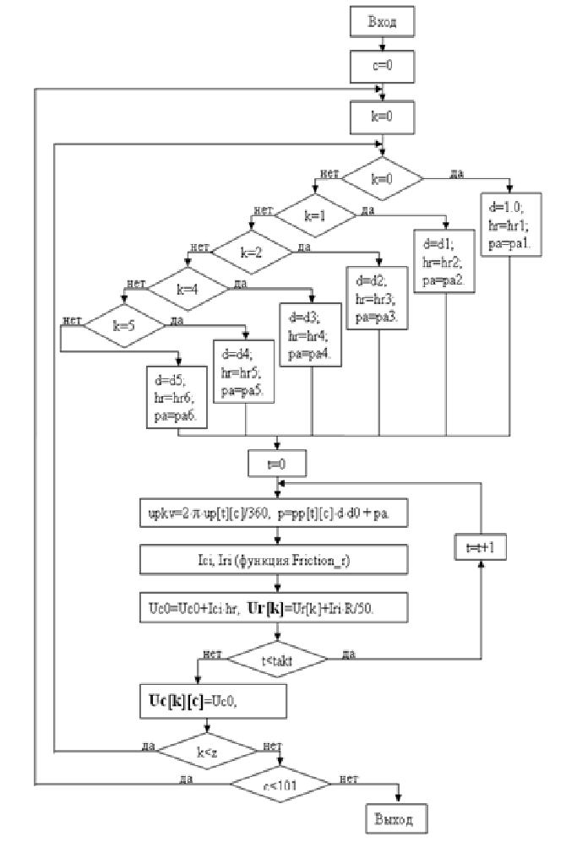

Рис. 3. Блоксхема расчета износа точек цилиндра
поршневым кольцом и износа поршневого кольца

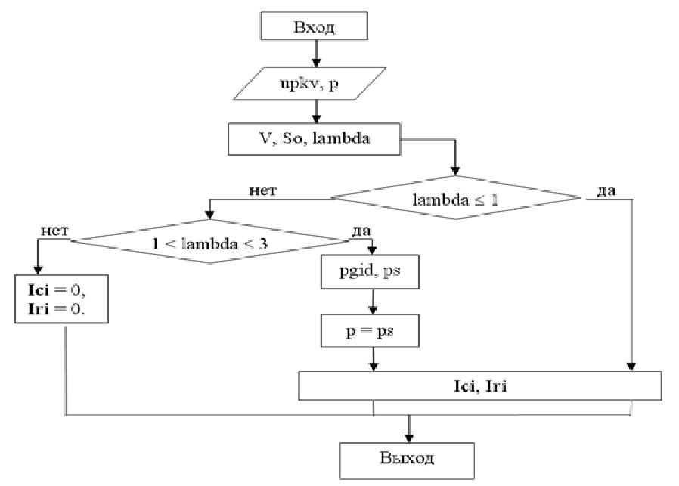

Рис. 4. Блоксхема функции расчета интенсивностей изнашивания расчетной точки цилиндра и расчетного кольца
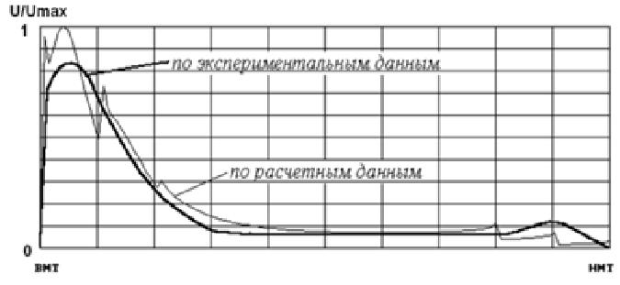

Рис. 5. Эпюра износа гильзы цилиндра вдоль оси

Эпюра износа вдоль гильзы цилиндра показана на рис. 5, на котором заметен достаточно резкий скачок величины износа цилиндра при переходе пары трения от режима граничной смазки к режиму полужидкостной смазки, что является показателем неточности разработанной математической модели полужидкостной смазки.

3.2. Подведение итогов проверки

Количественная проверка точности результатов расчета не проводилась, но их сравнение с экспериментальными данными, полученными в результате работы математической модели, прописанной в программе, объективно показывает реальную степень износа.
Максимальный износ гильзы цилиндра составил на расстоянии 0,6 мм от ВМТ.

Учитывая сложность процессов, происходящих при трении поверхностей и их недостаточную теоретическую проработку, точность полученных результатов можно считать удовлетворительной.

Далее было проанализировано влияние утечек отработавших газов через поршневые компрессионные кольца.
Причинами утечек является то, что цилиндр теряет свою круглую цилиндрическую форму вследствие разности температур и износа. Из-за различных температур стенки цилиндра и поршневого кольца отчасти теряется полное касание по окружности кольца (вначале возможно имевшееся), так как номинальные диаметры кольца и цилиндра уже не соответствуют друг другу и-зза температурных деформаций. Кроме того, вследствие движения поршня, перемены стороны прилегания поршня в цилиндре (особенно тронковых поршней), движения поршневых колец в канавках и вследствие других причин, обусловленных нагрузкой и напряжением колец, оказываются открытыми еще и другие пути утечек газов [7].

Уплотнения, образуемые поршневыми кольцами, по существу являются лабиринтными уплотнениями особой конструкции – их можно назвать «лабиринтными уплотнениями с пружинящими промежуточными звеньями». Как таковые, они никогда не могут обеспечить идеальное уплотнение. Как и во всяком лабиринтном уплотнении, здесь всегда имеет место некоторая утечка газов. Следует стремиться свести утечки через поршневые компрессионные кольца к минимуму, так как применить кольцевое уплотнение без утечек невозможно.
Величина прорыва газов при прочих равных условиях эксплуатации зависят от конструкции кольцевого уплотнения, от качества изготовления колец, поршня и цилиндра, от выбранных допусков, от класса точности изготовления двигателя в целом, от смазки и охлаждения двигателя и, наконец, от его состояния в смысле приработки и износа.

Однако взгляды на допустимую величину утечек газов весьма значительно расходятся и это нашло отражение во всевозможных разногласиях между предложенными различными исследователями и практиками эмпирических формул для расчета этой величины. Во всяком случае, следует придерживаться того мнения, что всякая утечка газов через компрессионные кольца нежелательна, и что она должна удерживаться в тем более узких пределах, чем меньше вязкость применяемых топлив и смазочных масел, чем труднее выполнить смазку цилиндров и колец и управлять температурой поршня.

Сначала были определены зависимости утечек газов через ЦПГ от различных факторов, показанные на рис. 6–9. При анализе графиков видно, что утечка газов за цикл резко падает с увеличением числа оборотов коленчатого вала двигателя (рис. 6). Соответственно этому для определенного случая условия уплотнения улучшаются с увеличением частоты вращения коленчатого вала, если только не появляются нарушения в работе поршневых колец, обусловленные этими оборотами. Поэтому при высоких оборотах и малом числе уплотнительных колец получают столь же хорошие условия уплотнения, что и при низких оборотах и большем числе колец. Кроме того, достигается то преимущество, что давления за нижерасположенными кольцами имеют и сравнительно более низкие значения. Однако при высоких числах оборотов необходимое число колец определяется часто не столько требующимся уплотнением, сколько осуществляемой кольцами теплоотдачей и еще тем соображением, что после пригорания первого компрессионного кольца его функции должно перенять расположенное ниже компрессионное кольцо.
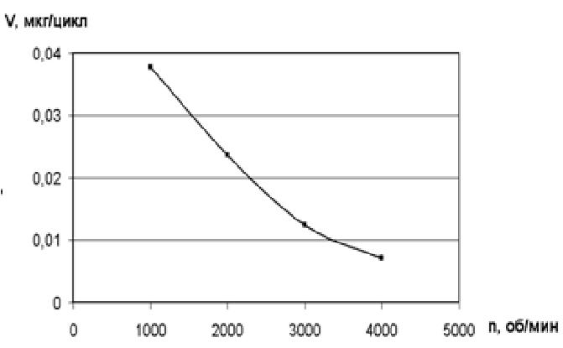

Рис. 6. Зависимость цикловых утечек газов V от частоты вращения коленчатого вала n

Количество компрессионных поршневых колец также оказывает влияние на величину утечек (рис. 7). Логично, что с увеличением количества колец, уплотнительный эффект повышается. Но интересен тот факт, что наиболее эффективно работают первые два кольца – с добавлением каждого последующего кольца уплотнительный эффект снижается, а потери на трение увеличиваются. Поэтому при конструировании ЦПГ необходимо учитывать этот факт.
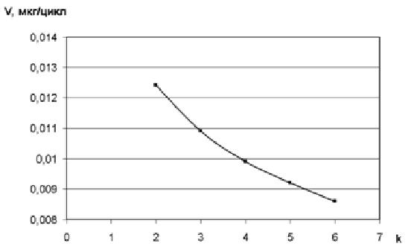

Рис. 7. Зависимость цикловых утечек газов V от количества колец k в ЦПГ (конструктивный параметр)

При увеличении нагрузки на двигатель (рис. 8) утечки через кольца возрастают в прямо пропорциональной зависимости, что связано с перепадом давлений на кольцах. Практически прямая зависимость также наблюдается и при увеличении диаметра цилиндра (рис. 9), поскольку площади сечения в замке колец и междуколечные зазоры возрастают пропорционально диаметру цилиндра.

В качестве интегрального показателя двигателя для анализа был выбран удельный эффективный расход топлива g_{e}. На рис. 10 показана зависимость этого показателя от величины утечек газов через поршневые компрессионные кольца на различных оборотах коленчатого вала ДВС.

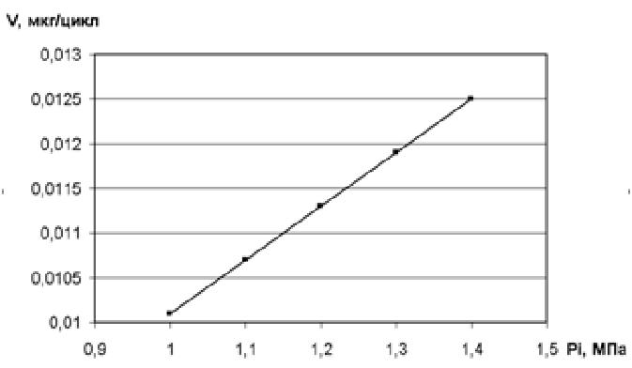

Рис. 8. Зависимость цикловых утечек газов V от нагрузки на двигатель (среднеиндикаторное давление P_{i})
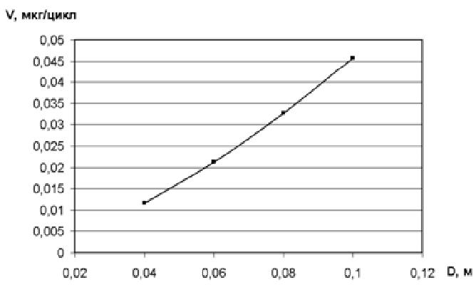

Рис. 9. Зависимость цикловых утечек газов V от диаметра цилиндра D (конструктивный параметр)

Как и следовало ожидать, с увеличением количества цикловых утечек газов снижается эффективная мощность двигателя и повышается удельный эффективный расход топлива (рис. 10), причем характер зависимостей практически линейный, сохраняющийся на различных частотах вращения коленчатого вала.

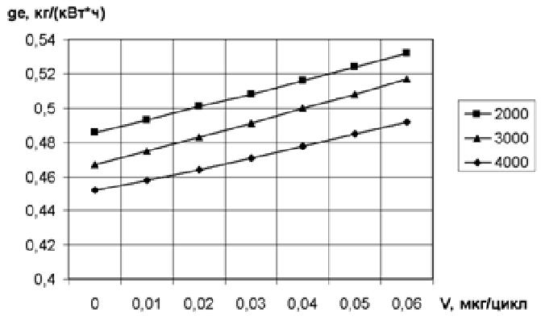

Рис. 10. Зависимость эффективного удельного расхода g_{e} двигателя от величины цикловых утечек газов V через ЦПГ при частоте вращения коленчатого вала 2000, 3000 и 4000 об/мин

Таким образом, в результате проведенного численного исследования были установлены зависимости утечек газов через поршневые компрессионные кольца от различных конструктивных и физических факторов, что позволяет проводить оценку их влияния на интегральные эффективные показатели ДВС.
Созданная математическая модель, используя вышеописанные параметры и характеристики двигателей, вычисляет абсолютно достоверные значения степени непригодности тех или иных элементов двигателя к работе. В математической модели при получении алгоритмов, необходимых для нахождения значения изношенности деталей и оборудования в целом, были использованы блок-схемы. Именно по модели, прописанной блок-схемами и был написан код моей программы. Таким образом, при написании данной дипломной работы я проявил знания, полученный мной за все время обучения в университете.

4. Описание и скриншоты созданной программы

4.1. Общие сведения о созданном программном обеспечении
Код программы написан в текстовом редакторе Notepad ++ в файле HTML раскладки UTF-8 на языке JavaScript. Полная версия программы прилагается с пояснительной запиской к дипломному проекту.

4.2. Скриншоты и описание

Рисунок 11.1. При запуске в первом окне программа требует ввести количество тактов двигателя.

Рисунок 11.2. Затем необходимо ввести число точек цилиндра.

Рисунок 11.3. Ввод числа считанных из файла теплового расчета значений

Рисунок 11.4. Ввод числа поршневых колец.

Рисунок 11.5. Ввод значения промежуточного угла ПКВ

Рисунок 11.6. Ввод значения индикаторного давления

Рисунок 11.7. Ввод значение частоты вращения коленчатого вала

Рисунок 11.8. Ввод длины шатуна двигателя

Рисунок 11.9. Ввод количества строк в файле теплового расчета

Рисунок 11.10. Ввод резервной тактности двигателя.

Рисунок 11.11. Результат работы программы при правильном введении начальных данных
При правильном введении всех данных программа выдаст данные двигателя, по которым можно будет судить о степени износа определенных его частей и характеристик.

Рисунок 11.12. Результат работы программы при неправильном указании начальных данных.
При указании буквенных данных, они будут складываться в едино. В результатах работы программы не будет указано данных, по которым специалисты имели бы возможность определить степень износа двигателя.

ЗАКЛЮЧЕНИЕ

В данной дипломной работе мы разобрали характеристики двигателя, по которым можно судить о той или иной степени изношенности двигателя. Благодаря разработанному мной программному обеспечению, сосчитать степень изношенности основных деталей двигателя (поршневое колесо и ПКВ) можно введя некоторые значения: количество тактов, точек цилиндра, поршневых колец и т.д. Однако, не все эти данные будут выведены программой на экран. На экран выведутся только основные из заданных значений и итог по изношенности. Остальные значения, не выведенные на экран, будут возвращены программой для расчета процентного значения степени износа.
Программа написана на объектно-ориентированном языке программирования JavaScript без подключения дополнительных библиотек и фреймворков. Для разработки программы были использованы логические математические операции (сложение, вычитание, умножение, деление, округление, возведение в степень). Для расчета износа деталей двигателя на реальном производстве эта программа вполне сгодится. Весь исходный код написан в Notepad ++, благодаря чему параметры, предоставляемые к расчету, как и данные о износе, могут быть расширены практически до миллиметровой точности.
При разработке данного дипломного проекта я проявил все знания, полученные за время учебы в области математического моделирования и программирования.

СПИСОК ЛИТЕРАТУРЫ

- Гаркунов Д. Н. Триботехника. М.: Машиностроение, 1985. 424 с.
- Крагельский И. В. Основы расчетов на трение и износ / И. В. Крагельский, М. Н . Добычин, В. С. Комбалов. М.: Машиностроение, 1977.

3. Основы трибологии (трение, износ, смазка). Учебник для технических вузов / Э. Д. Браун, Н. А. Буше, И. А. Буяновский и др.; под ред. Чичинадзе А. В. М.: Центр «Наука и техника», 1995.

- Трение, изнашивание и смазка. Справочник в 2х кн. / В. В. Алисин, Б. М. Асташкевич, Э. Д. Браун и др.; под ред. Крагельского И. В., Алисина В. В. Кн. 2. М.: Машиностроение, 1979.

- Загайко С. А. Расчет механических потерь в двигателях внутреннего сгорания: уч. пособие. Уфа:
УГАТУ, 2006.
- Загайко С. А. Моделирование механических потерь двигателей внутреннего сгорания в системе имитационного моделирования «Альбея». Уфа, 1996. 74 с.
- Энглиш К. Поршневые кольца. Том 1. Теория, изготовление, конструкция и расчет / пер. с нем С. К. Личака. М.: Машгис, 1962. 583 с.
- Аббасов, И.Б. Компьютерное моделирование в промышленном дизайне / И.Б. Аббасов. - М.: ДМК, 2013. - 92 c.
- Власов, М.П. Моделирование экономических систем и процессов: Учебное пособие / М.П. Власов, П.Д. Шимко. - М.: НИЦ ИНФРА-М, 2013. - 336 c.
- Ганеев, Р.М. 3D-моделирование персонажей в Maya: Учебное пособие для вузов / Р.М. Ганеев. - М.: ГЛТ, 2012. - 284 c.
- Делле, Седие, Э. Моделирование технологических процессов лесных машин: Учебник / Седие Э. Делле. - СПб.: Лань, 2016. - 368 c.
- Емельянов, С.В. Информационные технологии и вычислительные системы: ВЫЧИСЛИТЕЛЬНЫЕ СИСТЕМЫ. МАТЕМАТИЧЕСКОЕ МОДЕЛИРОВАНИЕ. ПРИКЛАДНЫЕ АСПЕКТЫ ИНФОРМАТИКИ / С.В. Емельянов. - М.: Ленанд, 2015. - 96 c.
- Королев, А.Л. Компьютерное моделирование / А.Л. Королев. - М.: БИНОМ. ЛЗ, 2013. - 230 c.
- Красуля, О.Н. Моделирование рецептур пищевых продуктов и технологий их производства. Теория и практика: Учебное пособие / О.Н. Красуля, С.В. Николаева, А.В. Токарев. - СПб.: Гиорд, 2015. - 320 c.
- Малыхин, В.И. Математическое моделирование экономики / В.И. Малыхин. - М.: Ленанд, 2014. - 216 c.
- Пегат, А. Нечеткое моделирование и управление / А. Пегат. - М.: Бином. Лаборатория знаний, 2013. - 798 c.
- Поршнев, С.В. Компьютерное моделирование физических систем с использованием пакета MathCAD: Учебное пособие / С.В. Поршнев. - М.: Горячая линия - Телеком, 2015. - 320 c.
- Решмин, Б.И. Имитационное моделирование и системы управления / Б.И. Решмин. - Вологда: Инфра-Инженерия, 2016. - 74 c.
- Чернышев, С.Л. Моделирование и классификация наноструктур / С.Л. Чернышев. - М.: КД Либроком, 2015. - 216 c.
- Моделирование экономических процессов: Учебник. / Под ред. М.В. Грачевой, Ю.Н. Черемных . - М.: ЮНИТИ, 2015. - 543 c.

Приложение
Код программы:
<script type="text/javascript">
var t = prompt("Количество тактов:");
var c = prompt("Число точек цилиндра:");
var i = prompt("Число считанных из файла теплового расчета значений:");
var k = prompt("Число поршневых колец:");
var αi = prompt("Промежуточное значение угла ПКВ:")
var pi = prompt("Промежуточное значение индикаторного давления:");
var w = prompt("Частота вращения коленчатого вала в радианах в секунду");
var L = prompt("Длина шатуна двигателя");
var count = prompt("Введите количество строк в файле теплового расчета:");
var takt = prompt("Тактность двигателя:");
var dS, R, up0t, pp0t, Sp, d, hr, pa;
var α0 = 0;
var p0 = 0;
function ugolPKV(t, c, i, k, αi, pi, α0, p0, Sp, dS, R, up0t, pp0t, L) {
document.write("Число тактов равно: " + t + "<br />");
document.write("Число поршневых колец: " + k + "<br />");
document.write("Длина шатуна двигателя: " + L + "<br />");
if (i == 0) {
up0t = αi;
document.write("Отсортированное значени угла ПКВ: " + αi +"<br />");
pp0t = pi;
document.write("Отсортированное значение индикаторного давления: " + pi +"<br />");
c += 1;
document.write("Число точек цилиндра равно: " + c + "<br />");
i += 1;
document.write("Число значений из теплового расчета равно: " + i + "<br />");
if(i < count) {
ugolPKV(c, i);
}
else {
document.write("Итог по изношенности при" + count + " строк(ах) в файле теплового расчета для угла ПКВ и индикаторного давления");
}
}
else {
if (i = count - 1) {
p0t = αi;
document.write("Отсортированное значени угла ПКВ: " + αi +"<br />");
pp0t = pi;
document.write("Отсортированное значение индикаторного давления: " + pi +"<br />");
i += 1;
document.write("Число значений из теплового расчета: " + i +"<br />");
if(i < count) {
ugolPKV(c, i);
}
else {
document.write("Итог по изношенности при" + count + " строк(ах) в файле теплового расчета для угла ПКВ и индикаторного давления" + "<br />");
}
}
else {
var sinαi = Math.sin(αi);
var sin2αi = Math.sin(2 * αi);
Sp = R * w * (sinαi + R * sin2αi/(2 * L));
if ((180 * (t + 1) - αi) < 0) {
c += 1;
document.write("Число точек цилиндра равно: " + c + "<br />");
i += 1;
document.write("Число значений из теплового расчета равно: " + i + "<br />");
if (i < count) {
ugolPKV(c, i);
}
}
else {
document.write("Условие 180 * (t + 1) - αi < 0 не соблюдается, следовательно: " + "<br />");
c = 1;
document.write("Число точек цилиндра равно: " + c + "<br />");
t += 1;
document.write("Число тактов равно: " + t + "<br />");
i += 1;
document.write("Число значений из теплового расчета равно: " + i + "<br />");
if (i < count) {
ugolPKV(c, i);
}
else {
document.write("Итог по изношенности при" + count + " строк(ах) в файле теплового расчета для угла ПКВ и индикаторного давления" + "<br />");
}
}

}
}
}
function porshn_Kolco(d, hr, pa, t) {
if (k == 0) {
d = 1;
hr = 1;
pa = 1;
t = 0;
}
else if (k == 1) {
d = 1;
hr = 2;
pa = 2;
t = 0;
}
else if (k == 2) {
d = 2;
hr = 3;
pa = 3;
t = 0;
}
else if (k == 3) {
d = 3;
hr = 4;
pa = 4;
t = 0;
}
else if (k == 4) {
d = 4;
hr = 5;
pa = 5;
t = 0;
}
else if (k == 5) {
d = 5;
hr = 6;
pa = 6;
t = 0;
}
document.write("Давление за дросселирующим зазором: " + d + "<br />");
document.write("Высота кольца: " + hr + "<br />");
document.write("Давление кольца на стенку цилиндра: " + pa + "<br />");
function taktT(t, takt) {
t++;
if (t < takt) {
taktT(t, takt);
}
else {
document.write("Итог по износу точек цидиндра поршневым кольцом для " + t + " тактов(такта).");
}
}
}
ugolPKV(t, c, i, k, αi, pi, α0, p0, Sp, dS, R, up0t, pp0t, L);
porshn_Kolco(d, hr, pa, t);

</script>

